**Tugas Kelompok**



**MATA KULIAH  
Manajemen Proyek Perangkat Lunak**

**Ramma Dewa 2311501320**

**M. Kanaya Arkan Sabila 2311500678**

**Syukranda 2311500545**

**UNIVERSITAS BUDI LUHUR**

**JAKARTA**

**2024**

**Scope**

1. Pendahuluan Proyek

Presensi mahasiswa merupakan salah satu aspek penting dalam dunia pendidikan, khususnya di Universitas Budi Luhur. Kehadiran di kelas tidak hanya sebagai bukti partisipasi, tetapi juga menjadi indikator serius terkait kedisiplinan dan tanggung jawab akademik mahasiswa. Di sisi lain, sering kali kita mendengar cerita tentang kecurangan dalam sistem presensi yang menggunakan QR code. Misalnya, banyak mahasiswa yang melakukan "titip absen" dengan cara memanfaatkan kesempatan untuk memindai QR code teman yang tidak hadir, sehingga terlihat seolah-olah mereka hadir di kelas, padahal tidak.

Keberadaan sistem presensi berbasis QR code memang menawarkan banyak kemudahan dibandingkan dengan sistem presensi manual menggunakan kertas, namun sistem ini juga membawa tantangan baru terkait keabsahan data presensi yang tercatat. Meskipun mahasiswa hanya bisa melakukan scan dengan akun masing-masing, celah untuk kecurangan tetap ada. Dalam beberapa kasus, mahasiswa dapat memindai QR code dua kali, pertama dengan akun mereka sendiri, kemudian dengan akun teman mereka yang tidak hadir. Hal ini tentu saja merugikan dan bisa merusak integritas sistem presensi yang ada.

Melihat masalah ini, Universitas Budi Luhur memiliki inisiatif untuk mengembangkan sistem presensi yang lebih aman dan terjamin keabsahannya, dengan memadukan teknologi QR code dengan verifikasi identitas melalui KTM (Kartu Tanda Mahasiswa). Dengan menggunakan KTM sebagai alat verifikasi, mahasiswa harus memindai kartu mereka langsung di hadapan dosen, sehingga sistem dapat memastikan bahwa yang melakukan scan adalah mahasiswa yang terdaftar dan hadir di kelas pada saat itu. Setiap ketidaksesuaian antara identitas yang dipindai dengan data yang tercatat dapat langsung terdeteksi dan dapat ditindaklanjuti oleh dosen.

Melalui pendekatan ini, diharapkan kecurangan seperti titip absen dapat diminimalisir, sehingga mahasiswa yang benar-benar hadir di kelas dapat tercatat dengan akurat dalam sistem presensi. Selain itu, dosen juga dapat dengan mudah memverifikasi identitas mahasiswa yang hadir, menjadikan sistem presensi lebih transparan dan efisien.

1. Tujuan Proyek

Tujuan dari proyek ini adalah untuk mengembangkan sistem presensi mahasiswa yang lebih aman dan terjamin keabsahannya, dengan memanfaatkan teknologi NFC yang terintegrasi pada KTM (Kartu Tanda Mahasiswa). Sistem ini dirancang untuk mengurangi praktik kecurangan dalam absensi, seperti titip absen, di mana mahasiswa bisa saja memindai QR code menggunakan akun teman mereka. Dengan NFC pada KTM, setiap mahasiswa hanya bisa melakukan presensi dengan memindai KTM mereka sendiri yang sudah terdaftar di sistem, memastikan bahwa yang hadir di kelas adalah mahasiswa yang terverifikasi.

Sistem ini bertujuan untuk menciptakan presensi yang tidak hanya lebih efisien, tetapi juga lebih aman.

1. Batasan Proyek

Dalam pelaksanaan proyek ini, ada beberapa hal yang perlu ditekankan mengenai batasan-batasan yang tidak akan termasuk dalam lingkup sistem ini:

1. Tidak termasuk pengembangan aplikasi mobile: Sistem presensi ini hanya difokuskan pada penggunaan perangkat desktop dan laptop di ruang kelas. Aplikasi mobile untuk mahasiswa tidak akan dibangun dalam proyek ini.
2. Tidak termasuk integrasi dengan sistem lain di luar presensi: Sistem ini hanya akan mencakup modul presensi dan autentikasi identitas mahasiswa menggunakan NFC pada KTM. Modul terkait penilaian, jadwal kuliah, atau kehadiran di luar ruang kelas tidak akan tercakup dalam pengembangan sistem ini.
3. Tidak melibatkan integrasi dengan sistem pembayaran atau layanan lain: Fokus utama dari proyek ini adalah keakuratan dan keabsahan presensi, bukan sistem pembayaran atau sistem akademik lainnya.
4. Hasil yang Diharapkan
5. Sistem presensi berbasis NFC dan KTM: Sistem yang memungkinkan mahasiswa untuk melakukan presensi hanya dengan memindai NFC pada KTM mereka, yang sudah terdaftar di sistem.
6. Dokumentasi sistem: Panduan lengkap mengenai cara penggunaan sistem oleh dosen dan mahasiswa, serta dokumentasi teknis terkait implementasi sistem.
7. Cost

Anggaran yang dialokasikan untuk proyek ini sekitar 60 juta IDR, yang akan mencakup biaya pengembangan sistem, biaya pembelian perangkat keras untuk pemindai NFC dan perangkat KTM, serta biaya pelatihan bagi dosen dan admin untuk menggunakan sistem yang baru. Sumber daya manusia yang dibutuhkan adalah pengembang perangkat lunak, desainer UI/UX, serta tim pengujian sistem untuk memastikan kelancaran dan keamanan sistem yang dibangun.

1. Timenline

|  |  |  |  |  |
| --- | --- | --- | --- | --- |
| Tahapan Kegiatan | Estimasi Waktu | Predecessors | Biaya | Keterangan |
| 1. Analisis Kebutuhan | 7 Hari | - | 2.000.000 | Diskusi dengan stakeholder dan dosen |
| 2. Perancangan Sistem | 14 Hari | 1 | 4.000.000 | Desain UI/UX dan alur sistem |
| 3. Pengadaan Perangkat NFC & KTM | 21 Hari | 2 | 20.000.000 | Pembelian NFC Reader dan kartu KTM NFC |
| 4. Pengembangan Sistem | 28 Hari | 2 | 15.000.000 | Backend + Frontend |
| 5. Pengujian Sistem | 14 Hari | 4 | 5.000.000 | Uji coba fungsional dan keamanan |
| 6. Pelatihan Dosen & Admin | 7 Hari | 5 | 3.000.000 | Training penggunaan sistem |
| 7. Dokumentasi Sistem | 14 Hari | 4 | 2.000.000 | Manual pengguna dan dokumentasi teknis |
| 8. Implementasi Awal | 7 Hari | 5, 6, 7 | 4.000.000 | Uji coba terbatas di beberapa kelas |
| Total Biaya | | | **55.000.000** | Sisa 5 juta sebagai cadangan |

1. Kriteria Keberhasilan

Keberhasilan proyek ini akan diukur dengan beberapa indikator berikut:

1. Akurasi presensi: Sistem dapat memastikan bahwa hanya mahasiswa yang terdaftar yang bisa melakukan presensi dengan memindai NFC pada KTM mereka, sehingga mengurangi kecurangan seperti titip absen atau pemalsuan identitas.
2. Keamanan dan keandalan sistem: Tidak ada celah untuk kecurangan, dan sistem dapat berjalan stabil di lingkungan kampus, memastikan data presensi yang akurat dan dapat dipercaya.
3. Kepuasan pengguna: Dosen dan mahasiswa dapat dengan mudah menggunakan sistem ini tanpa kendala yang berarti, dan sistem memberikan kemudahan dalam memantau dan mengelola presensi.
4. Integrasi dengan sistem kampus lainnya: Sistem dapat disesuaikan dan diintegrasikan dengan sistem akademik yang sudah ada di Universitas Budi Luhur untuk mempermudah pelaporan dan pengelolaan data.

Activity on Arrow (AOA)

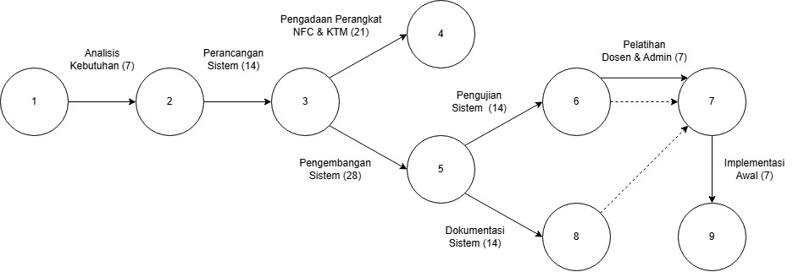

Activity on Node (AON)

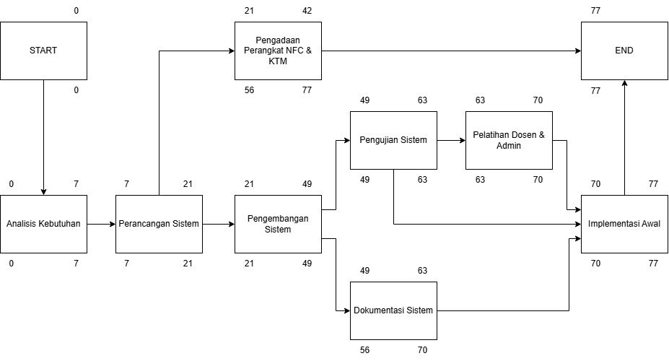

Work Breakdown Structure(WBS)

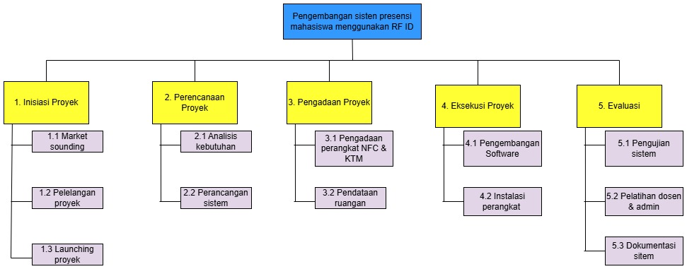

**TUGAS KELOMPOK**

**Piagram Charter**

|  |  |
| --- | --- |
| Nama Proyek: Sistem Absensi Mahasiswa Berbasis RFID | |
| Mulai: 17 Maret 2025 | Selesai: 30 Juni 2025 |
| Sponsor | Universitas Budi Luhur |
| Manajer Proyek:   1. Ramma Dewa ([23115013208@student.budiluhur.ac.id](mailto:23115013208@student.budiluhur.ac.id)) 2. Muhammad Kanaya Arkan Sabila ([2311500678@student.budiluhur.ac.id](mailto:2311500678@student.budiluhur.ac.id)) 3. Syukranda ([23115005458@student.budiluhur.ac.id](mailto:23115005458@student.budiluhur.ac.id)) | |
| Kebutuhan Bisnis:  **Presensi yang Akurat dan Terjamin:** Universitas Budi Luhur membutuhkan sistem presensi yang lebih aman dan dapat diandalkan, mengingat masalah kecurangan yang terjadi pada sistem presensi berbasis QR code, seperti praktik "titip absen."  **Peningkatan Keamanan:** Dibutuhkan solusi yang dapat meminimalisir potensi kecurangan dalam absensi mahasiswa yang sudah terintegrasi dengan sistem kampus. | |
| Solusi Masalah:  **Sistem Absensi Berbasis NFC pada KTM:** Menggunakan teknologi NFC pada Kartu Tanda Mahasiswa (KTM) sebagai metode verifikasi untuk memastikan bahwa mahasiswa yang hadir di kelas adalah yang terdaftar dan terverifikasi. Sistem ini akan menghindari praktik pemalsuan absensi yang sering terjadi dengan QR code.  **Pemasangan dan Penggunaan NFC Reader di Kelas:** Pemasangan perangkat pembaca NFC di setiap kelas akan menjamin absensi yang lebih akurat dan meminimalisir adanya celah untuk kecurangan. | |
| Manfaat yang Diharapkan:  **Peningkatan Akurasi dan Keamanan Presensi:** Mahasiswa hanya dapat melakukan presensi dengan memindai KTM mereka yang terdaftar di sistem, sehingga tidak ada celah untuk kecurangan atau pemalsuan identitas dalam absensi.  **Efisiensi Proses Absensi:** Sistem ini akan mempercepat proses absensi dan mempermudah pengelolaan data presensi, yang akan tercatat otomatis dan terintegrasi dengan sistem database universitas. | |
| Sasaran Proyek:   1. Memudahkan proses absensi mahasiswa dengan teknologi RFID 2. Mengurangi jumlah kecurangan dalam absensi 3. Mengintegrasikan sistem absensi dengan database universitas 4. Mempermudah dalam pembuatan laporan absensi | |
| Pendekatan:   1. Penggunaan RFID untuk absensi mahasiswa 2. Integrasi dengan database universitas 3. Pengujian software dan hardware sebelum didistribusikan ke setiap kelas 4. Pemasangan scanner RFID di setiap ruang kelas secara bertahap 5. Mengumpulkan umpan balik dan melakukan perbaikan berdasarkan saran dan kritik yang diterima | |